ПРИМЕРНЫЙ ПЛАН ЗАСТРОЙКИ
Компетенция ЛАЗЕРНЫЕ ТЕХНОЛОГИИ
ОБЩАЯ ИНФРАСТРУКТУРА ПЛОЩАДКИ
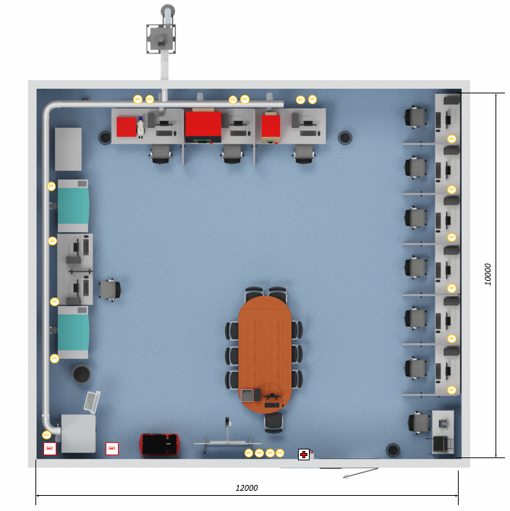

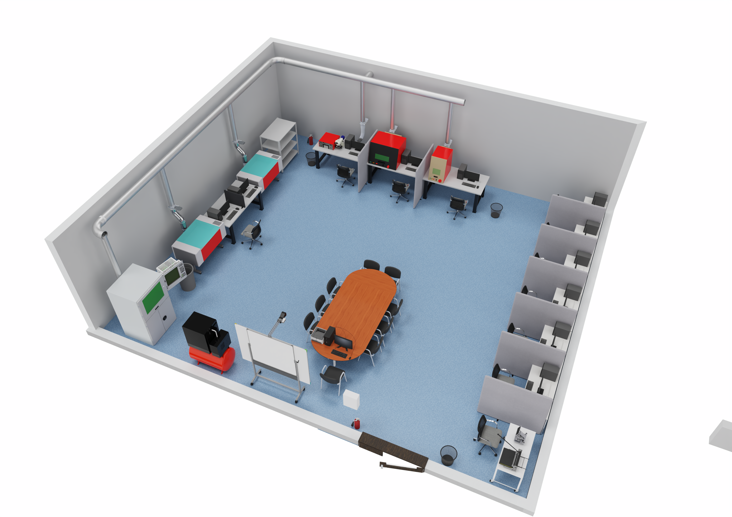
ПРИМЕРНЫЙ ПЛАН ЗАСТРОЙКИ
Компетенция ЛАЗЕРНЫЕ ТЕХНОЛОГИИ

КОМНАТА УЧАСТНИКОВ | КОМНАТА ЭКСПЕРТОВ
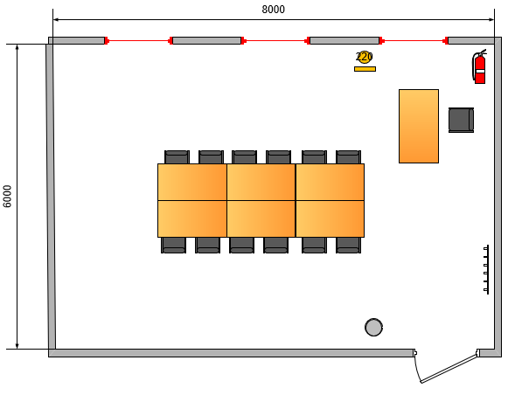 | 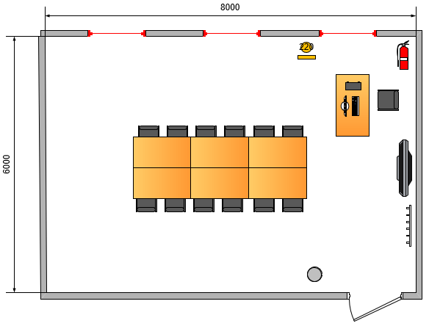
КОМНАТА ГЛАВНОГО ЭКСПЕРТА
